**МИНИСТЕРСТВО ОБРАЗОВАНИЯ МОСКОВСКОЙ ОБЛАСТИ**

**Государственное бюджетное профессиональное образовательное учреждение Московской области «Люберецкий техникум имени Героя Советского Союза, летчика-космонавта Ю.А.Гагарина»**

**ОТЧЕТ**

**УЧЕБНОЙ ПРАКТИКИ**

**_______***Соколовой Дарьи Геннадьевны***________**

(Фамилия, имя, отчество студента)

по профессиональному модулю

**________***ПМ.01 «Разработка модулей программного обеспечения***________**

*___________________ для компьютерных систем»___________________*

Специальность _*09.02.07 "Информационные системы и программирование"*_

Код, название

Курс _3_ Группа № _195_

Период практики с «_12_» _ноября_ 20_21_ г. по «__24__» _ноября_ 20_21_ г.

Руководитель практики

от техникума ________________/______________/

________________/______________/

________________/______________/

Люберцы 2021

**Содержание**

[Введение                                                                                                                              4](https://docs.google.com/document/d/1WxC7U7BJg-haKaleu3ikniprsEiU8tyy/edit#heading=h.gjdgxs)

Изучение предметной области                                                                                            6

[Изучение программных средств                                                                                          7](https://docs.google.com/document/d/1WxC7U7BJg-haKaleu3ikniprsEiU8tyy/edit#heading=h.3znysh7)

[OpenCV                                                                                                                                 9](https://docs.google.com/document/d/1WxC7U7BJg-haKaleu3ikniprsEiU8tyy/edit#heading=h.xiho1x7b05n6)

Основы языка Python                                                                                                     17

Приложение WPF                                                                                                               25

[Выводы                                                                                                                               42](https://docs.google.com/document/d/1WxC7U7BJg-haKaleu3ikniprsEiU8tyy/edit#heading=h.3dy6vkm)

[Список](https://docs.google.com/document/d/1WxC7U7BJg-haKaleu3ikniprsEiU8tyy/edit#heading=h.3dy6vkm) литературы 43

**2.Дневник прохождения практики**

Студента __3__курса

_________________*Соколовой Дарьи Геннадьевны*_________________

ФИО

Специальность __*09.02.07 "Информационные системы и программирование"*_______

|  |  |  |  |
| --- | --- | --- | --- |
| **№ п/п** | **Дата** | **Краткое содержание выполнения работ** | **Отметка руководителя практики**  **(оценка, подпись)** |
| 1 | 2 |  | 3 |
|  |  |  |  |

Руководитель практики

от техникума ____________________ / _____________________/

подпись Фио

# Введение

Учебная практика – это неотъемлемая часть учебного процесса, в ходе которого студенты самостоятельно выполняют определенные задачи в условиях реально действующего предприятия и преследуют цель приобретения студентами навыков профессиональной работы по направлению.

Целью учебной практики является реализация компьютерного зрения с помощью библиотеки OpenCV и Основы языка Python.

Для достижения данной цели требуется решить следующие задачи:

1. Знакомство с литературой
2. Изучить библиотеку OpenCV
3. Реализация приложения на WPF

В ходе учебной практики планируется освоение следующего вида деятельности: «Разработка модулей программного обеспечения для компьютерных систем » (ПК):

ПК 1.1 Формировать алгоритмы разработки программных модулей в соответствии с техническим заданием.

ПК 1.2 Разрабатывать программные модули в соответствии с техническим заданием.

ПК 1.3 Выполнять отладку программных модулей с использованием специализированных программных средств

ПК 1.4 Выполнять тестирование программных модулей

ПК 1.5 Осуществлять рефакторинг и оптимизацию программного кода

ПК 1.6 Разрабатывать модули программного обеспечения для мобильных платформ.

ПК 2.1. Разрабатывать требования к программным модулям на основе анализа проектной и технической документации на предмет взаимодействия компонент.

ПК 2.2. Выполнять интеграцию модулей в программное обеспечение.

ПК 2.3. Выполнять отладку программного модуля с использованием специализированных программных средств.

ПК 2.4. Осуществлять разработку тестовых наборов и тестовых сценариев для программного обеспечения.

ПК 2.5. Производить инспектирование компонент программного обеспечения на предмет соответствия стандартам кодирования.

# 

# Изучение предметной области

**Предметная область** - множество понятий и объектов, рассматриваемых в пределах отдельного рассуждения, исследования или научной теории.

**Windows Presentation Foundation (WPF)** — это среда разработки, используемая для создания настольного приложения. Это часть .NET Framework. WPF имеет независимый от разрешения и рендеринг на основе векторов, который полезен для работы с современным графическим оборудованием[1].

**OpenCV** — это open source библиотека компьютерного зрения, которая предназначена для анализа, классификации и обработки изображений. Широко используется в таких языках как C, C++, Python и Java.

# 

# Изучение программных средств

**Microsoft Visual Studio** - это интегрированная среда разработки (IDE) от компании Microsoft.

Преимущества:

1. Сервер для среды. С помощью VS и встроенного сервера ASP.NET можно не только работать элементами, но и запускать сайт прямо из среды. Этот подход значительно опережает аналогичные облачные сервисы: на стадии разработки никто не сможет получить доступ к продукту в оффлайне;
2. Универсальность языков. Некоторые IDE поддерживают часть языков, некоторые – только один. Microsoft разработали средство разработки, которое поддерживает превалирующее число PL. Но поддержкой не заканчивается универсальность, особенно это касается веб-разработки: в Visual Studio можно создавать страницы на разных языках, а после поместить их все в одном приложении;
3. Работая с другими средствами для разработки приходится писать много вещей, которые в VS добавляются благодаря интеллектуальной системе;
4. Код, читаемый с первых строк. Интеллектуальная система среды разработки умеет подстраивать код под необходимый формат и синтаксис. Таким образом, он становится более читаемым и доступным для редактирования.

**Pycharm** — это кросс-платформенная среда разработки для языка Python, которая совместима с Windows, macOS, Linux. PyCharm Community Edition (бесплатная версия) находится под лицензией Apache License, а PyCharm Professional Edition (платная версия) является проприетарным ПО.

Преимущества:

1. PyCharm имеет удобный редактор кода со всеми полезными функциями: подсветкой синтаксиса, автоматическим форматированием, дополнением и отступами. PyCharm позволяет проверять версии интерпретатора языка на совместимость, а также использовать шаблоны кода.
2. Утилита поддерживает все свежие версии Django, а также IronPython, Jython, Cython, PyPy wxPython, PyQt, PyGTK и многие другие инструменты.
3. PyCharm имеет большую коллекцию плагинов, и его можно использовать в связке с разными трекерами вроде JIRA, Youtrack, Lighthouse, Redmine, Trac и так далее.
4. PyCharm кросс-платформенная среда разработки: можно использовать на Linux, Windows и Mac OS.

**SQL Server Management Studio (SSMS)** — это интегрированная среда для управления любой инфраструктурой SQL. Используйте SSMS для доступа, настройки, администрирования и разработки всех компонентов SQL Server, Базы данных SQL Azure и Azure Synapse Analytics, а также управления ими.

Преимущества:

1. СУБД масштабируется, поэтому работать с ней можно на портативных ПК или мощной мультипроцессорной технике. Процессор может одновременно обрабатывать большой объем запросов.
2. Реализован поиск по фразам, тексту, словам, можно создавать ключевые индексы.
3. Рутинные административные задачи автоматизированы: это управление блокировками, памятью, редактура размеров файлов. У системы продуманы настройки, можно создать профили пользователей.
4. Размер страниц – до 8 кб, поэтому данные извлекаются быстро, подробную и сложную информацию хранить удобнее. Система позволяет обрабатывать транзакции в интерактивном режиме, есть динамическая блокировка.
5. СУБД поддерживает работу с другими продуктами Microsoft: Access, MS Excel.

# 

# OpenCV

**OpenCV** - библиотека с открытым исходным кодом для машинного зрения и машинного обучения. Он имеет 2500+ оптимизированных алгоритмов - полный набор как классических, так и самых современных алгоритмов компьютерного зрения и машинного обучения. У него много реализаций, включая Python, Java, C ++ и Matlab.

Эта библиотека очень популярна за счёт своей открытости и возможности бесплатно использовать как в учебных, так и коммерческих целях.

Все работы за учебную практику были загружены на GitHub в папку Educational-Practice/Opencv.

**Описание кода.**

В самом начале нам понадобится создать проект в VS.

Открыв приложение видим меню, нажимаем кнопку «Создание проекта». Далее будет предложено создать проект нужного нам расширения, выбираем «Консольное приложение», нажимаем далее.

Вводим запрашиваемую приложением информацию(путь, название проекта), нажимаем «создать».

Проект создан, на данном этапе требуется подключить библиотеку Opencv, которую заранее надо скачать (полная инструкция по подключению библиотеки находится в презентации, которая выложена на GitHub в репозитории Educational-Practice в файле readme.md).

Работа с кодом:

Для загрузки изображения мы используем функцию cv2.imread(), где первым аргументом указывается путь к изображению, а вторым аргументом, который является необязательным, мы указываем, в каком цветовом пространстве мы хотим считать наше изображение. Чтобы считать изображение в RGB — cv2.IMREAD_COLOR, в оттенках серого — cv2.IMREAD_GRAYSCALE. По умолчанию данный аргумент принимает значение cv2.IMREAD_COLOR. Данная функция возвращает 2D (для изображения в оттенках серого) либо 3D (для цветного изображения) массив NumPy. Форма массива для цветного изображения: высота x ширина x 3, где 3 — это байты, по одному байту на каждую из компонент. В изображениях в оттенках серого всё немного проще: высота x ширина.

**def** **loading_displaying_saving**():

img = cv2.imread('girl.jpg', cv2.IMREAD_GRAYSCALE)

cv2.imshow('girl', img)

cv2.waitKey(0)

cv2.imwrite('graygirl.jpg', img)

Для того, чтобы узнать высоту, ширину и количество каналов у изображения можно использовать атрибут shape:

print("Высота:"+str(img.shape[0]))

print("Ширина:" + str(img.shape[1]))

print("Количество каналов:" + str(img.shape[2]))

Чтобы получить доступ к значению пикселя, нам просто нужно указать координаты x и y пикселя, который нас интересует.

(b, g, r) = img[0, 0]

print("Красный: {}, Зелёный: {}, Синий: {}".format(r, g, b))

Cначала мы берём пиксель, который расположен в точке (0,0). Данный пиксель, да и любой другой пиксель, представлены в виде кортежа. Заметьте, что название переменных расположены в порядке b, g и r. В следующей строке выводим значение каждого канала на экран. Как можно увидеть, доступ к значениям пикселей довольно прост, также просто можно и манипулировать значениями пикселей:

img[0, 0] = (255, 0, 0)

(b, g, r) = img[0, 0]

print("Красный: {}, Зелёный: {}, Синий: {}".format(r, g, b))

# Основы языка Python

**Python** — высокоуровневый язык программирования общего назначения с динамической строгой типизацией и автоматическим управлением памятью, ориентированный на повышение производительности разработчика, читаемости кода и его качества, а также на обеспечение переносимости написанных на нём программ.

Преимущества:

1. Язык характеризуется логичным синтаксисом, вследствие чего исходный код программ, написанных «на питоне», легко читается и воспринимается.
2. Еще одно из преимуществ данного языка программирования — его условная легкость. Он считается наиболее подходящим для начинающих специалистов: разрабатывать несложные программы можно научиться уже спустя пару-тройку дней изучения.
3. Большое интернет-сообщество. Если разработчик сталкивается с вопросами и трудностями, он всегда может спросить совета у коллег, что значительно ускоряет решение проблем.
4. Гибкость и масштабируемость. Python позволяет разработчикам адаптировать высокоуровневую логику приложения, что позволяет легко расширять сложные приложения по мере необходимости.
5. Разработка «на питоне» идет быстрее, чем на большинстве других языках.
6. Python является интерпретируемым языком программирования. Это значит, что до запуска он представляет собой обычный текстовый файл. Соответственно, программировать можно почти на всех платформах.

Для работы с этим языком было выбрано приложение Pycharm. Предварительно был установлен интерпретатор с официального сайта python.org.

Создание и запуск проекта в Pycharm (рисунок 1).

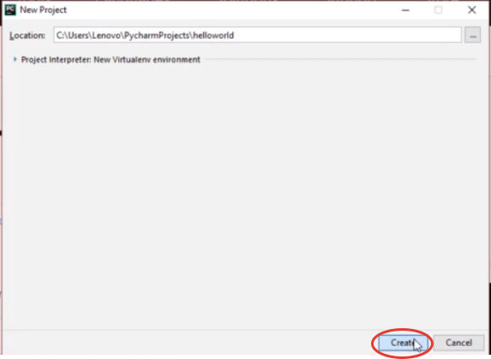

Рисунок 1.

Создадим Python File, чтобы мы могли приступить к коду(рисунок 2).

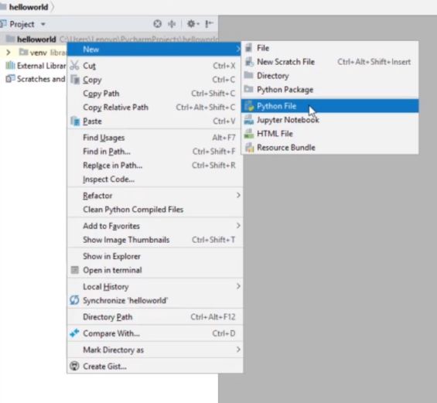

После несложных манипуляций мы можем приступать к кодированию. Для этого нам понадобятся некоторые знания о переменных:

* Переменные используются для хранения данных.
* Переменные можно использовать несколько раз.
* Можно менять значение и тип переменной.

Объявление переменной:

имя_переменной = значение переменной

name = «Кеша»

Простые типы переменных:

* Целое число – int
* Число с плавающей точкой - float
* Логический тип (истина/ложь) - bool
* Ничего (пустой тип) - none
* Строка - str

**WPF**

# Выводы

По окончании учебной практики были решены следующие задачи:

1. Знакомство с литературой
2. Изучить библиотеку OpenCV
3. Реализация приложения на WPF

В ходе этой практики были сформированы следующие профессиональные компетенции:

ПК 1.1 Формировать алгоритмы разработки программных модулей в соответствии с техническим заданием.

ПК 1.2 Разрабатывать программные модули в соответствии с техническим заданием.

ПК 1.3 Выполнять отладку программных модулей с использованием специализированных программных средств

ПК 1.4 Выполнять тестирование программных модулей

ПК 1.5 Осуществлять рефакторинг и оптимизацию программного кода

ПК 1.6 Разрабатывать модули программного обеспечения для мобильных платформ.

ПК 2.1. Разрабатывать требования к программным модулям на основе анализа проектной и технической документации на предмет взаимодействия компонент.

ПК 2.2. Выполнять интеграцию модулей в программное обеспечение.

ПК 2.3. Выполнять отладку программного модуля с использованием специализированных программных средств.

ПК 2.4. Осуществлять разработку тестовых наборов и тестовых сценариев для программного обеспечения.

ПК 2.5. Производить инспектирование компонент программного обеспечения на предмет соответствия стандартам кодирования.

1. **Список литературы**
   1. AcademiaThemes. Портал информатики для гиков. – URL: <https://tinyurl.com/mzz9k3ys> Дата обращения: 23.11.2021

<https://docs.google.com/presentation/d/17YdUQJrXn2dPckjSeDarp3v6mYDyaHhsLKEFe0GpqEk/edit#slide=id.g101651fe5da_0_13>

**5. ПРИЛОЖЕНИЯ (при наличии)**